行政院公共工程委員會專業獎章頒給辦法
中華民國87年3月25日工程人字第8702592號令訂定
中華民國93年2月2日工程人字第09300036820號令修正
中華民國97年3月18日工程人字第09700083410號令修正
中華民國115年8月25日工程人字第1150020197號令修正

第一條 行政院公共工程委員會（以下簡稱本會）為獎勵對公共工程有特殊貢獻之人士，特依獎章條例第九條第一項規定，訂定本辦法。
第二條 具有下列情形之一者，頒給公共工程專業獎章（以下簡稱本獎章）：
- 主持、規劃或執行重大公共工程計畫，有特殊貢獻或功績。
- 從事有關公共工程之研究、發明或著作，經審查認定或採行，確具特殊價值或重大成效。
- 對突發之重大公共工程災變，處置得宜，有效維護公眾生命財產安全。
- 對公共工程建設之國際合作，有重大貢獻。
- 對公共工程法規制度研擬、制（訂）定或推動，著有特殊功績。
- 其他有關公共工程重要事蹟足資表揚。
第三條 最近三年內有下列情形之一者，不得頒給本獎章；已頒給者，本會得註銷並追繳其獎章及證書：
- 受有期徒刑以上刑之宣告。
- 公教人員曾受懲戒處分、彈劾、糾舉或平時考核記大過以上之處分。
第四條 本獎章分為一等、二等、三等，均用襟綬；初次頒給以三等為原則，但有下列情形之一者，不在此限：
- 從事公共工程建設相關業務，年資十五年以上，得頒給二等；年資二十五年以上，得頒給一等。
- 功績特著，並有具體事蹟。
- 頒給外國人。
曾獲頒本獎章三等或二等，持續推動公共工程建設相關業務滿三年，並著有績效者，得因積功晉等。
同一事蹟不得授予二種以上獎章。
第五條 本獎章之頒給，除由本會主動推薦者外，公教人員應由其服務機關（構）推薦；非公教人員或外國人，由與請獎事實有關之機關（構）或團體推薦。
第六條 本獎章頒給之推薦作業，規定如下：
- 本獎章之頒給每年辦理一次。但得視特殊需要不定期辦理。
- 本會原則於每年六月三十日前函請各機關（構）、團體，於七月ㄧ日起至八月三十一日止，填具推薦頒給本獎章事實表（如附表一）及檢附相關證明文件，並查填受推薦人最近三年內有無第三條所定情形，或所督導、主持、規劃或執行之公共工程有無發生工安事件、民眾傷亡事故、違背工程倫理等情事（查證表如附表二），向本會推薦。
- 本會就各機關（構）之公教人員、團體之非公教人員或外國人，認有符合第二條規定頒給事蹟者，得填具前款所定事實表、查證表及檢附相關證明文件，予以推薦。
第七條 本獎章頒給之審查作業，規定如下：
- 初審：受理推薦後，由本會相關業務單位於當年十月三十一日前完成書面審查。
- 複審：於當年十一月三十日前組成審查小組，就推薦頒給本獎章之事蹟予以審查及評定等次，必要時得邀請推薦之機關（構）、團體列席說明；經半數以上委員出席，出席委員超過三分之二同意，報請本會主任委員核定得獎人員。
前項第二款審查小組置委員九人至十一人，除本會副主任委員二人及主任秘書為當然委員外，其餘委員由本會就相關機關人員、學者及專家聘兼之。
第八條 本獎章每年獲獎人數原則為一人至三人。但得視受推薦人之貢獻度，酌增名額或從缺。
第九條 本獎章以公開儀式頒給之。
本獎章與附發小型獎章之樣式及圖說如附表三。
頒給本獎章應附證書，其格式如附表四；頒給外國人者並附譯本。
第十條 本獎章得於身故後追頒，由受頒人員之配偶或依民法第一千一百三十八條所定順序之親屬代領。
第十一條 本辦法自發布日施行。

附表一
推 薦 頒 給 公 共 工 程 專 業 獎 章 事 實 表
姓 名 |  | 性別 |  |  | 國籍
國民身分證統一編號或護照號碼 |  | 出生  年月日 |  | 年 月 日 | 住址
服務機關（構） |  |  |  |  | 職稱
推薦頒給
獎章等次
具
體
事
蹟
適用條款 | 行政院公共工程委員會專業獎章頒給辦法  第 條第 款規定 |  |  |  |  | 證明文件
推薦機關（構）或  團體考評 | 推薦機關（構）或團體  負責人職銜 |  | 評語 |  |  | 負責人蓋章 |  | 民國 年 月 日
審查意見 | 主持人職銜 |  | 意見 |  |  | 主持人蓋章 |  | 民國 年 月 日
行政院公共工程委員會核定 | 主 任 委 員 |  | 核定獎章等次 |  |  | 蓋章 |  | 民國 年 月 日
備註 | 受頒人員如係外國人，且未在推薦機關（構）或團體工作者，「推薦機關（構）或團體考評」欄免填。

最近三年內有無第三條不得頒給獎章事由或發生工安事件、民眾傷亡事故、違背工程倫理情事查證表
推薦公教人員 | 查證事項（請勾選） | 查證  說明 | 查證單  位蓋章 | 查證  時間
推薦公教人員 | 一、最近三年內有無受有期徒刑以上刑之宣告、受懲戒處分  、彈劾、糾舉或平時考核記大過以上之處分  □無□有  二、最近三年內所督導、主持、規劃或執行之公共工程有無下列情事  （一）發生工安事件:  □無□有，請勾選以下情形：  □發生死亡災害。  □發生災害之罹災人數在三人以上。  □發生災害之罹災人數在一人以上，且需住院治療。□發生其他經職業安全衛生法中央主管機關指定公  告應通報之災害。  □職業災害輕微，未達重大職業災害通報標準。  （二）發生民眾傷亡事故:  □無□有  （三）違背工程倫理:  □無□有，請勾選以下情形：  □受懲戒法院判決懲戒或相關懲處。  □違反採購人員倫理準則並受相關處置。 | （請檢附相關佐證資料，並就受推薦人員責任歸屬關聯性、擔任職務責任範圍情形詳予說明。）
推薦  非公教人  員、  外國  人 | 查證事項（請勾選） | 查證  說明 | 查證單  位蓋章 | 查證  時間
推薦  非公教人  員、  外國  人 | 一、最近三年內有無受有期徒刑以上刑之宣告  □無□有  二、最近三年內所督導、主持、規劃或執行之公共工程有無  下列情事  （一）發生工安事件:  □無□有，請勾選以下情形：  □發生死亡災害。  □發生災害之罹災人數在三人以上。  □發生災害之罹災人數在一人以上，且需住院治療。  □發生其他經職業安全衛生法中央主管機關指定公  告應通報之災害。  □職業災害輕微，未達重大職業災害通報標準。  （二）發生民眾傷亡事故:  □無□有  （三）違背工程倫理:  □無□有，請勾選以下情形：  □執業技師經技師懲戒委員會決議處分。  □開業建築師經建築師懲戒委員會決議處分。  □專任工程人員經營造業審議委員會決議處分。 | （請檢附相關佐證資料，並就受推薦人員責任歸屬關聯性、擔任職務責任範圍情形詳予說明。）
備註
附表二
附表三
獎章  名稱 | 行政院公共工程委員會專業獎章
獎章  等次 | 本獎章分一等、二等、三等，並於綬帶與章體之間加製圓形掛牌；以三朵梅花代表一等，以二朵梅花代表二等，以一朵梅花代表三等。
獎章  規格 | 本獎章直徑為五˙八公分，小型獎章為一˙八公分。
圖案  意義 | 本獎章以三層組合，即大芒、二芒、上蓋三部分；大芒八道，呈放射狀金色光芒，表榮照各方。二芒以紅白藍三色組成，紅色象徵人本，白色象徵優質，藍色象徵永續。上蓋以本會會徽為主體，以表示建設帶給人類更美好的生活。

獎章樣式

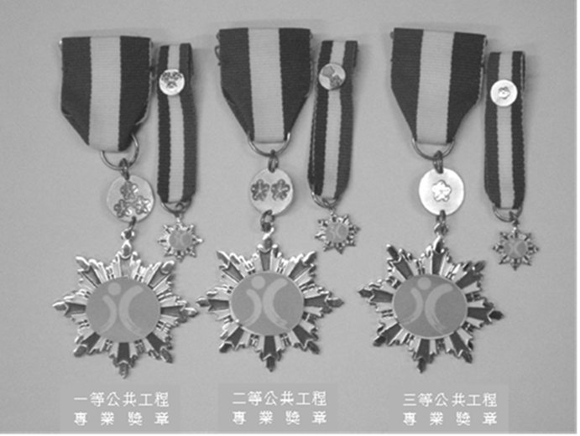
附表四
工程人字第 號

獎章證書

茲以 貢獻卓著，特依行政院公共工程委員會專業獎章頒給辦法之規定，頒給 等公共工程專業獎章。此證

行政院公共工程委員會
主任委員（簽名章）

中華民國 年 月 日

